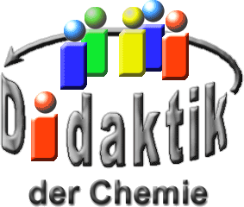

UNIVERSITÄT  
BAYREUTH

Seminar „Übungen im Vortragen – AC“

Wolfram

J. Bonora, WS 07/08

Gliederung

1 Wolfram in der Glühbirne 1

2 Vorkommen 2

3 Der industrielle Weg von Scheelit zu elementarem Wolfram 3

4 Weitere Eigenschaften 4

5 Vielseitige Verwendung 4

1. **Einstieg**: „Wolfram“ ist einerseits als männlicher Vorname gebräuchlich, andererseits wird es auch im Zusammenhang mit Glühbirnen häufig verwendet. Im Folgenden sollen die chemischen und technischen Aspekte von Wolfram genauer betrachtet werden.

# Wolfram in der Glühbirne

Wolfram wird auf Grund seines extrem hohen Schmelzpunktes in der Glühbirne als Glühwendel verwendet. Dieser liegt bei 3.422°C [3]. Es handelt sich damit um den höchsten Schmelzpunkt aller Metalle und nach Kohlenstoff um den zweithöchsten aller Elemente [2].

Bei Raum-Temperatur ist Wolfram bezüglich der Reaktion mit dem Sauerstoff der Luft sehr beständig (Passivierung durch dünne Oxid-Schicht) [1]. Bei Temperaturen ab 400°C verbrennt es jedoch zu Wolfram(VI)-oxid:

$$\text{2 W + 3} {\text{O}}_{\text{2}} \text{⟶}\text{ 2} {\text{WO}}_{\text{3}}$$

Um zu verhindern, dass der Glühwendel mit dem Sauerstoff der Luft reagiert und durchbrennt, gibt es den Glas-Kolben der Glühbirne. In diesem herrscht entweder ein Vakuum oder er ist mit Inert-Gas gefüllt [3].

Um zu zeigen, wie Wolfram mit dem Sauerstoff reagiert, eignet sich folgendes Experiment:

**Material**:

* Glühbirne
* Hand-Brenner
* Lampen-Fassung mit Netz-Stecker

**Durchführung**: Mit dem Brenner wird ein Loch in den Glas-Kolben der Glühbirne gebrannt. Anschließend wird diese Glühbirne an den Strom angeschlossen.

**Beobachtung**: Nach weniger Zeit kommt es zur Bildung eines gelblichen Nebels, welcher sich in Schlieren an der Innenseite des Glas-Kolbens niederschlägt (siehe Abb. 1). Wartet man noch etwas, erlischt das Licht der Glühbirne, der Glüh-Draht ist durchgebrannt.

**Deutung**: Durch das Loch im Glas-Kolben dringt Luft in diesen ein. Das Wolfram des Glüh-Wendels wird durch den Sauerstoff der Luft zu Wolframtrioxid oxidiert. Welches sublimiert und sich als weiß-gelbliche Schlieren an der Innenseite des Glas-Kolbens niederschlägt. Nach einiger Zeit brennt der Draht durch, der Stromkreis wird unterbrochen und das Licht erlischt [nach 3; S. 30].

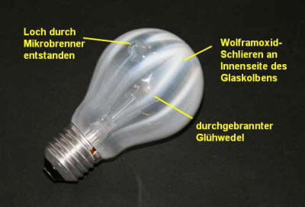

Abb. 1: präparierte Glühbirne mit Wolframoxid-Schlieren

# Vorkommen

Wolfram kommt in der Erd-Kruste mit einer Häufigkeit von 1,2 ppm vor. Nimmt man an, es wäre einheitlich in dieser verteilt, würde das bedeuten, dass eine Tonne Erd-Kruste 1,2 g Wolfram enthielte. Somit handelt es sich bei Wolfram aufgrund dieser Häufigkeit um ein seltenes Element [3].

Es gibt weltweit Fundstätten. Allerdings kommt Wolfram in der Natur niemals elementar vor, sondern meist in Verbindung mit Sauerstoff als Mineral [3]. Die bedeutendsten sind [1]:

* Scheelit CaWO4
* Wolframit Fe/MnWO4
* Stolzit PbWO4
* Tungstit WO3*xH2O

Um elementares Wolfram zur Weiter-Verarbeitung zu erhalten, müssen die Mineralien entsprechend aufgearbeitet werden. Dies soll im Folgenden am Beispiel der industrielen Herstellung von Wolfram aus Scheelit gezeigt werden.

# Der industrielle Weg von Scheelit zu elementarem Wolfram

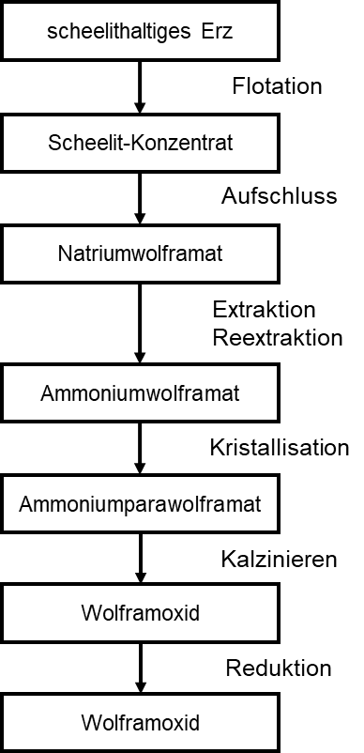

Abb. 2: industrieller Weg von Scheelit zu elementarem Wolfram [nach 4]

**Flotation**: Hier kommt es zur Scheelit-Anreicherung bzw. Konzentrat-Bildung. Der WO3-Gehalt wird also durch Flotation erhöht [4]

**Aufschluss**: Das im Scheelit-Konzentrat enthaltene Wolfram wird in Wasser mit Natriumcarbonat in wasserlösliches Natriumwolframat überführt. Dieser Prozess erfolgt im Druck-Autoklaven bei p= 12 – 26 bar, T= 100 – 225°C (hydrothermal). Hierbei werden ca. 97% des Wolframs aus dem festen Scheelit-Konzentrat gelöst. Neben-Bestandteile werden zunächst ausgefällt und dann abfiltriert [3].

$${\text{CaWO}}_{\text{4}}\text{ +} {\text{Na}}_{\text{2}}{\text{CO}}_{\text{3}} \text{⟶}\text{ 2} {\text{Na}}^{\text{+}}\text{(}\text{aq}\text{) +} {{\text{WO}}_{\text{4}}}^{\text{2-}}\text{(}\text{aq}\text{) +} {\text{CaCO}}_{\text{3}}$$

**Extraktion/Reextraktion**: Nachdem das Wolfram mit einem organischen Extraktionsmittel in die organische Phase überführt wurde, kann das in der wässrigen Phase verbliebene Natrium extrahiert werden (Extraktion). Danach wird eine Ammoniak-Lösung zugegeben, wodurch das Wolfram wieder in die wässrige Phase gelangt (Reextraktion). Es entsteht eine wässrige Ammoniumwolframat-Lösung [3].

Ionen-Austausch:

$${\text{Na}}^{\text{+}} \text{⟶} {{\text{NH}}_{\text{4}}}^{\text{+}}$$

**Kristallisation**: Die Ammoniumwolframat-Lösung wird in einem Kessel erhitzt, dabei entweicht Ammoniak und Wasser und es kristallisiert ein weißes Salz aus, das Ammoniumparawolframat [3].

$$\text{24} {{\text{NH}}_{\text{4}}}^{\text{+}}\text{(}\text{aq}\text{) + 12} {{\text{WO}}_{\text{4}}}^{\text{2-}}\text{(}\text{aq}\text{) }\text{⟶} {\left({\text{NH}}_{\text{4}}\right)}_{\text{10}}\left({\text{H}}_{\text{2}}{\text{W}}_{\text{12}}{\text{O}}_{\text{42}}\right)\text{*4}{\text{H}}_{\text{2}}\text{O + 14} {\text{NH}}_{\text{3}}\text{ + 2} {\text{H}}_{\text{2}}\text{O}$$

**Kalzinieren**: Bei Erhitzen des Ammoniumparawolframats in Drehrohr-Öfen entsteht das gelbe Wolframtrioxid. Neben Wasser wird der Ammonium-Anteil dabei als Ammoniak freigesetzt [3].

$${\left({\text{NH}}_{\text{4}}\right)}_{\text{10}}\left({\text{H}}_{\text{2}}{\text{W}}_{\text{12}}{\text{O}}_{\text{42}}\right)\text{*4}{\text{H}}_{\text{2}}\text{O }\text{⟶}\text{ 12 }{\text{WO}}_{\text{3}}\text{ + 10} {\text{NH}}_{\text{3}}\text{ + 10} {\text{H}}_{\text{2}}\text{O}$$

**Reduktion**: Hier wird in Schub-Öfen das Wolframoxid mit Wasserstoff zum Wolfram-Metall reduziert (bei T= 500 – 1.000°C) [3].

$${\text{WO}}_{\text{3}}\text{ + 3} {\text{H}}_{\text{2}} \text{⟶}\text{ W + 3} {\text{H}}_{\text{2}}\text{O}$$

# Weitere Eigenschaften

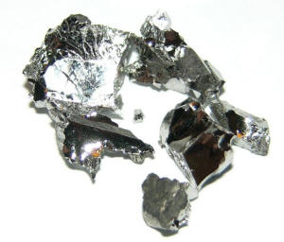

Abb. 3: hochreines Wolfram [5]

Wolfram ist ein weiß glänzendes Metall, welches sich, wie bereits erwähnt, durch seinen hohen Schmelzpunkt auszeichnet. Der Siedepunkt liegt bei etwa 5.700°C [1].

Auch die hohe Dichte mit ρ= 19,25 g/cm3 bei 20°C, welche in etwa der von Gold gleichkommt, ist hervorzuheben [3].

Die Oxidationsstufen von Wolfram in seinen Verbindungen sind vor allem II, III, IV, V, VI, wobei VI die beständigste Oxidationsstufe darstellt [1].

Reines Wolfram ist duktil [2], in Form von Wolframcarbid weist es jedoch extreme Härte auf [3].

Der Angriff durch Säuren (selbst Königswasser und Fluss-Säure) geschieht nur langsam. Durch ein Gemisch von Salpetersäure und Fluorwasserstoff-Säure ist Wolfram jedoch relativ zügig lösbar [1].

# Vielseitige Verwendung

Wolfram findet auf Grund seiner Eigenschaften Verwendung zum Beispiel für etliche Bohr- und Schneide-Geräte, allgemein für Geräte zur Material-Bearbeitung, in der Rüstungs-Industrie, im Elektronik-Bereich, in der Medizin- und Röntgen-Technik, des Weiteren bei Golf-Schlägern, Darts, als Kugel in Kugelschreibern und in vielem mehr [3].

1. **Zusammenfassung**: fehlt.
2. **Abschluss**: Wolfram sollte also nicht nur auf die Glühbirne reduziert werden. Es ist ein Metall mit außergewöhnlichen Eigenschaften, welches uns auf Grund dieser häufig in vielen Alltags- und Hightech-Produkten begegnet.

**Quellen:**

1. Holleman, A.F.; Wiberg, E.: Lehrbuch der anorganischen Chemie, 71.-80. Auflage, de Gruyter,  Berlin 1971.
2. Riedel, E.: Anorganische Chemie, 6. Auflage, de Gruyter, Berlin 2004.
3. Schalko, W. (Hrsg.): Themenheft: Wolfram - Experimente im Anfangsunterricht, Naturwissenschaften im Unterricht Chemie, Heft 93, 2006, 17.Jg.
4. Schalko, W. et al.: Wolfram - Ein besonderes Metall für den Chemieunterricht (Teil 1), Chemie und Schule, Heft 2 , 2005, 20-28.

1. <http://de.wikipedia.org/wiki/Datei:Wolfram_1.jpg>; Stand 13.08.2009 (Lizenz: gemeinfrei, Urheber: Tomihahndorf)